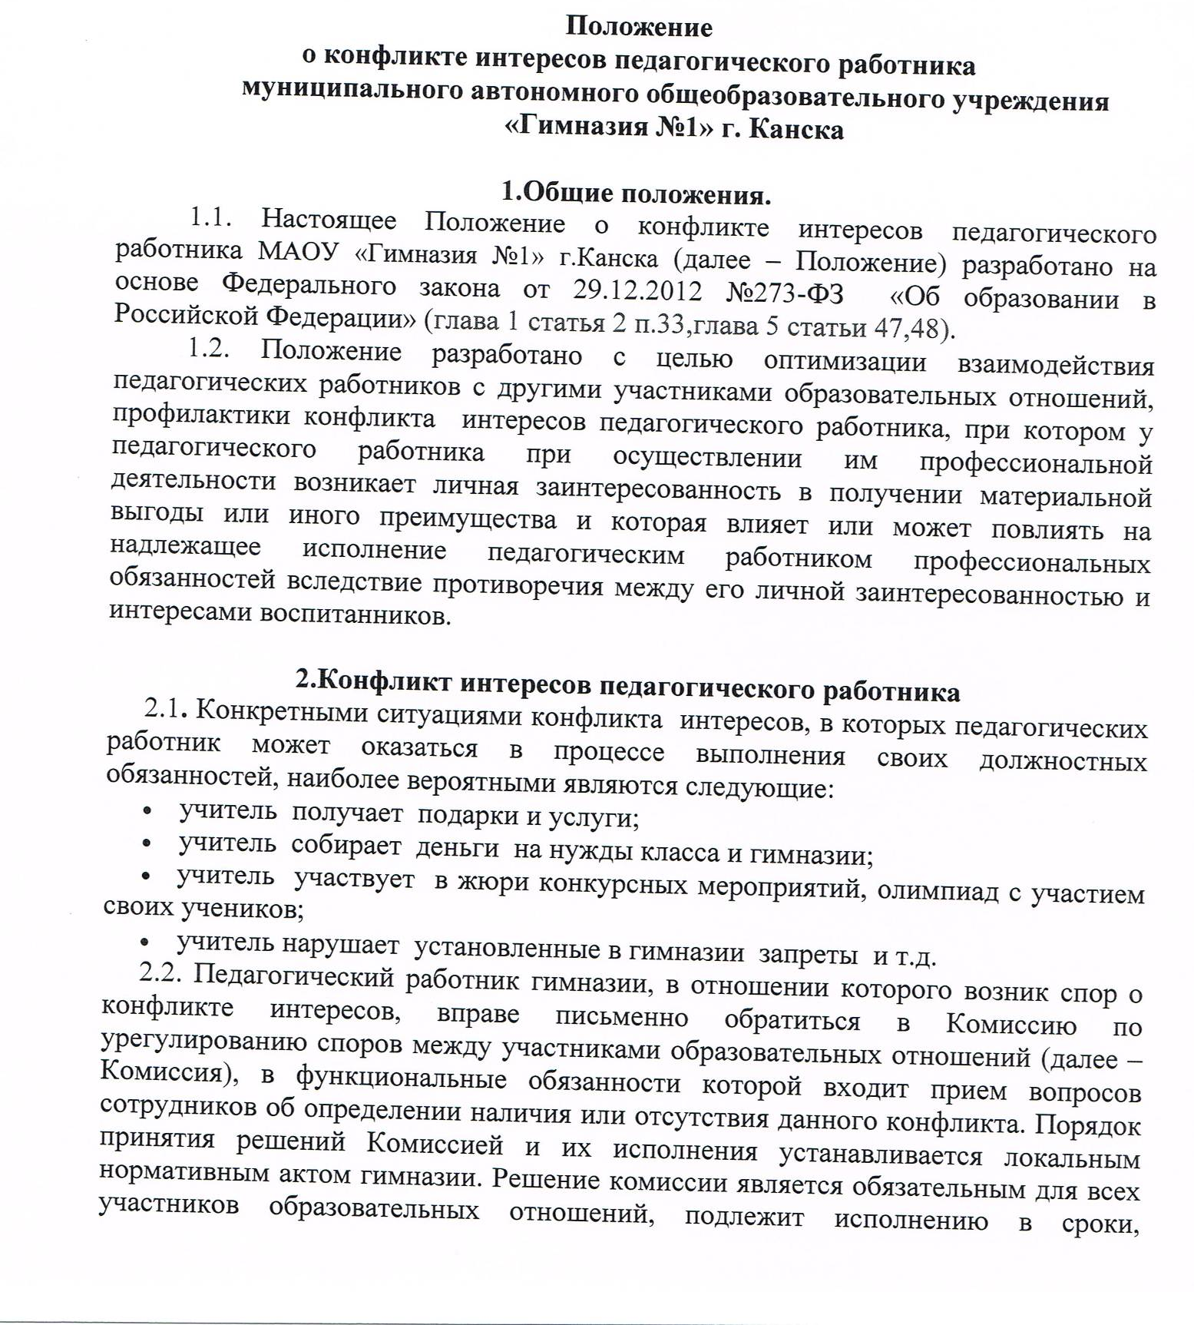
Положение
о конфликте интересов педагогического работника
муниципального автономного общеобразовательного учреждения «Гимназия №1» г. Канска

1.Общие положения.
1.1. Настоящее Положение о конфликте интересов педагогического работника МАОУ «Гимназия №1» г.Канска (далее – Положение) разработано на основе Федерального закона от 29.12.2012 №273-ФЗ «Об образовании в Российской Федерации» (глава 1 статья 2 п.33,глава 5 статьи 47,48).
1.2. Положение разработано с целью оптимизации взаимодействия педагогических работников с другими участниками образовательных отношений, профилактики конфликта интересов педагогического работника, при котором у педагогического работника при осуществлении им профессиональной деятельности возникает личная заинтересованность в получении материальной выгоды или иного преимущества и которая влияет или может повлиять на надлежащее исполнение педагогическим работником профессиональных обязанностей вследствие противоречия между его личной заинтересованностью и интересами воспитанников.

2.Конфликт интересов педагогического работника
2.1. Конкретными ситуациями конфликта интересов, в которых педагогических работник может оказаться в процессе выполнения своих должностных обязанностей, наиболее вероятными являются следующие:
- учитель получает подарки и услуги;
- учитель собирает деньги на нужды класса и гимназии;
- учитель участвует в жюри конкурсных мероприятий, олимпиад с участием своих учеников;
- учитель нарушает установленные в гимназии запреты и т.д.
2.2. Педагогический работник гимназии, в отношении которого возник спор о конфликте интересов, вправе письменно обратиться в Комиссию по урегулированию споров между участниками образовательных отношений (далее – Комиссия), в функциональные обязанности которой входит прием вопросов сотрудников об определении наличия или отсутствия данного конфликта. Порядок принятия решений Комиссией и их исполнения устанавливается локальным нормативным актом гимназии. Решение комиссии является обязательным для всех участников образовательных отношений, подлежит исполнению в сроки, предусмотренные принятым решением, и может быть обжаловано в установленном законодательством РФ порядке.
2.3.Для предотвращения конфликта интересов педагогическим работникам школы необходимо следовать «Кодексу педагогического работника МАОУ «Гимназия №1» г. Канска по предотвращению конфликта интересов».
2.4. Обратиться в Комиссию можно только в письменной форме.

